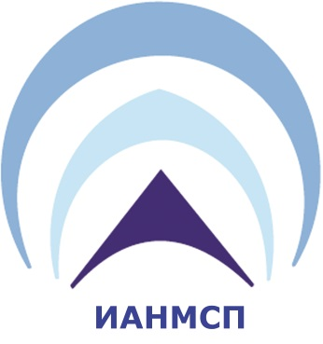
ДВУСТРАННИ СРЕЩИ С ПРЕДСТАВИТЕЛИ НА КОМПАНИИ ОТ ГЕРМАНИЯ
пл. „Княз Александър I Батенберг“ № 12, Сграда на Министерство на икономиката
гр. София
27 октомври 2017 г.
РЕГИСТРАЦИОННА ФОРМА
Моля, попълнете на български и английски език
Фирма (наименование):
Company name:
Участник (име и фамилия):
Participant:
Позиция:
Position:
Сектор:
Business sector:
Основна дейност:
Company`s business activities:
Вид съвместна дейност, представляваща интерес за вашата фирма:
Interest of cooperation:
Фирми, които представляват интерес за Вас:
Сфера на дейност: | производство търговия  услуги други
Предприятието попада в категорията микро, малко и средно предприятие: | да не
Адрес:
Телефон:
E-mail:
Интернет страница:
Желаете ли да получавате информация за други прояви организирани от ИАНМСП?  При положителен отговор е необходимо да попълните ЕИК/БУЛСТАТ: | да не
/Данните са само за служебно ползване и не се публикуват и използват пред други институции/
Желаещите да вземат участие в събитието е необходимо да изпратят попълнена регистрационна форма, в срок до 25.10.2017 г. на e-mail: m.gerganska@sme.government.bg или на e-mail: s.zapryanova@sme.government.bg

До събитието няма да бъдат допускани за участие нерегистрирани лица.
Информация относно графика на провеждане на срещите ще бъде изпратена допълнително.

